Lösungen und Aufgabe Bio 10c für den 17.02.2021

1. Erwartungshorizont zum Erarbeitungsmaterial: Klone
Lösungen zum Arbeitsblatt:
1 Beschreibe die Verfahrensschritte 1 bis 7!
1 Aus einem Schaf wird eine Zelle isoliert, aus der der Zellkern entnommen wird. Dies ist der Spenderkern.
2 Aus einem Schaf wird eine Eizelle entnommen.
3 Aus der Eizelle wird der Zellkern entfernt.
4 Der Spenderkern aus der Zelle von Schaf 1 wird in die entkernte Eizelle von Schaf 2 eingebracht.
5 Die neue Eizelle wird dazu gebracht sich zu teilen, sodass ein Embryo entsteht.
6 Der Embryo wird in die Gebärmutter eines weiteren Schafes eingesetzt.
7 Nach der Tagzeit wird ein geklontes Lamm geboren, das genetisch mit Schaf 1 identisch ist.

2 Erläutere den Satz: „Ein geklontes Lamm hat drei Mütter.“!
– „Mutterschaf“ 1 liefert den Spenderkern (dies kann auch ein männliches Schaf sein).
– „Mutterschaf“ 2 liefert eine Eizelle.
– „Mutterschaf“ 3 dient als Leihmutter.

3 Nenne nutzbringende Anwendungsmöglichkeiten für das Klonen von Tieren!
Besonders leistungsfähige Nutztiere (Rinder, Schafe, Schweine, Ziegen) können geklont werden, um den Ertrag zu steigern.

Zusatz- und Hintergrundinformationen:
Genomische Prägung und Klone
In der Regel werden die Gene der beiden homologen Chromosomen eines diploiden Chromosomensatzes unabhängig von der elterlichen Herkunft zu gleichen Teilen exprimiert. Bei bestimmten Genen kann jedoch entweder das mütterliche oder der väterliche Allel stillgelegt sein, sodass nur eines der beiden exprimiert wird. Dieses Phänomen bezeichnet man als genomische Prägung oder (englisch) als Imprinting. Es kommt bei plazentalen Säugetieren und Blütenpflanzen vor. Die Stilllegung erfolgt über die Mechanismen der Epigenetik:
– Durch eine Methylierung von Cytosin-Basen wird eine dichte Verpackung der DNA ausgelöst. Die Gene in diesem Abschnitt können nicht mehr abgelesen werden und sind daher inaktiv.
– Auch die Histon-Proteine, um die die DNA im Chromosom gewickelt ist, können methyliert oder auch acetyliert werden. Eine Methylierung der Histone hat ähnliche inaktivierende Wirkungen wie die DNA-Methylierung: An den Methylgruppen können Proteine andocken, die eine dichtere Verpackung der DNA bewerkstelligen und damit die betroffenen Gene stilllegen. Die Acetylierung von Histonen hingegen bewirkt einen größeren räumlichen Abstand der Nukleosomen voneinander und damit eine bessere Zugänglichkeit der DNA für den Transkriptionsapparat. Eine Histonacetylierung hat daher eine aktivierende Wirkung, eine Deacetylierung bewirkt eine Inaktivierung der DNA.

Während der Spermiogenese und der Oogenese wird die DNA der betreffenden Vorläuferzellen zunächst vollständig demethyliert und später wird ein geschlechtsspezifisches Methylierungsmuster erzeugt. Die bei einer Befruchtung entstehende Zygote enthält daher Chromosomen mit unterschiedlichem Prägungsmuster. Bis heute sind etwa 50 Gene bekannt, die der genomischen Prägung unterliegen. Es handelt sich um DNA-Abschnitte, die eine Aufgabe während der Embryonalentwicklung haben. Eine Funktion der genomischen Prägung ist bisher unbekannt.

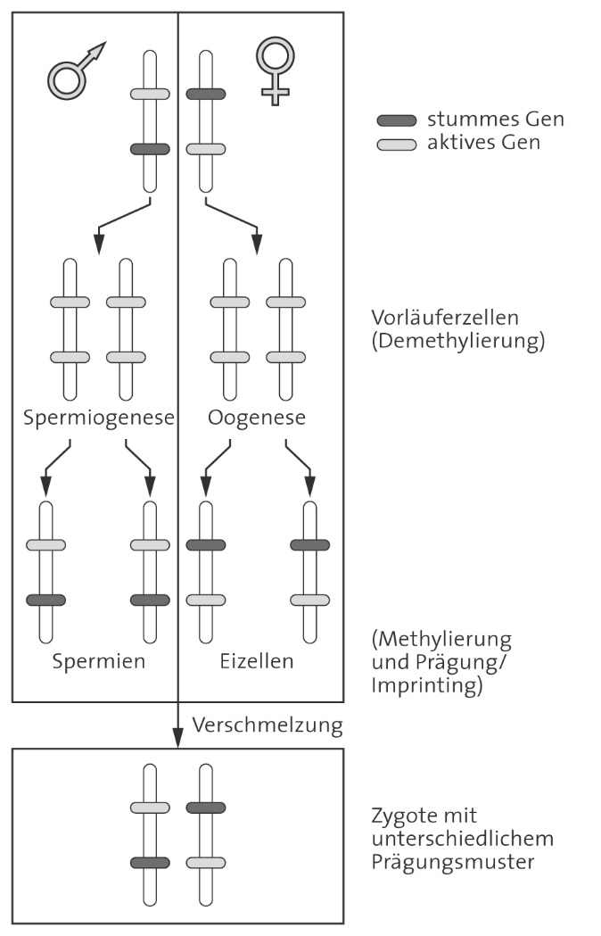

Die genomische Prägung ist eine wesentliche Ursache dafür, dass die Klonierung nur eine geringe Erfolgsquote aufweist. Zu Zeiten von Dolly, dem ersten Klonschaf, lag sie nur bei drei Prozent. Heute liegt die Quote höher (abhängig von der geklonten Art bei bis zu 70 Prozent), jedoch sind die geklonten Tiere trotz der Tatsache, dass es genetische Duplikate sind, nicht mit der Vorlage identisch. Tiere werden von ihren Erfahrungen und von ihrer Umwelt ebenso wie durch ihre Gene beeinflusst. Auch bezieht sich die genetische Identität lediglich auf die DNA. Faktoren des Zellplasmas haben jedoch ebenfalls einen Einfluss auf Entwicklungsprozesse.

Erwartungshorizont zum Erarbeitungsmaterial: Golden Rice
Lösungen zum Arbeitsblatt:
1 Beschreibe den Anlass für die Entwicklung von Golden-Rice-Pflanzen!
In manchen Ländern leiden Kinder unter Vitamin-A-Mangel. Bei der Ernährung wird zu wenig β-Carotin aufgenommen, aus dem der menschliche Körper das Vitamin A herstellen kann. Der Vitamin-A-Mangel führt zu einer erhöhten Anfälligkeit für Infektionskrankheiten und zu einer Schwäche des Sehsinns. In diesen Ländern ist Reis ein Hauptnahrungsmittel. So entstand die Idee, mithilfe der Gentechnik Reispflanzen zu erzeugen, die
β-Carotin synthetisieren können.

2 Stelle die gentechnischen Verfahrensschritte zur Erzeugung von Golden-Rice-Pflanzen in einem Fließschema dar!

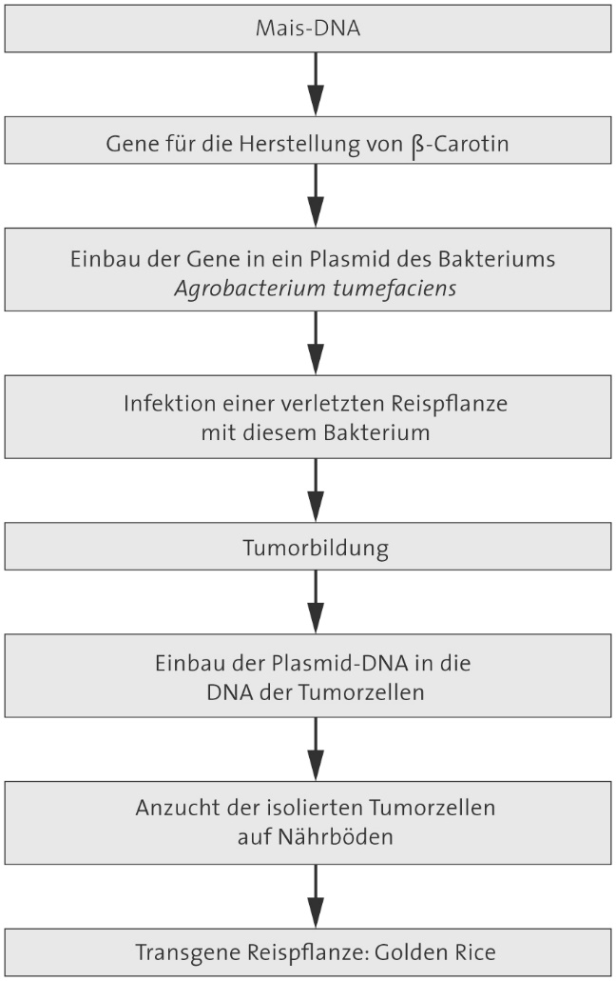

3 Nimm Stellung zu der Frage: Hätte man statt der Entwicklung von Golden Rice besser andere Maßnahmen zur Behebung des Vitamin-A-Mangels ergreifen sollen?
Hier sind individuelle Lösungen möglich. Dabei sollte darauf geachtet werden, dass ein Abwägen zwischen den verschiedenen Positionen stattfindet.

Neue Aufgabe – Stammbaumanalyse

1. Übernehmen:

Ziel der Analyse von Familienstammbäumen ist es, anhand von phänotypischen Merkmalen auf die genotypischen Anlagen zurück zu schließen, um eine Aussage über die Art der Vererbungsmechanismen zu erlangen.

Zwei Aufgabentypen:
1. Stammbaum graphisch vorgegeben (Symbolik siehe LB S.174)
2. textliche Beschreibung einer Familiensituation

Zwei Entscheidungen müssen getroffen werden (in der Reihenfolge):
1. wird Erbmerkmal dominant oder rezessiv vererbt
2. wird Merkmal autosomal oder gonosomal weitergegeben

2. Auf Seite 174 Abb. 2 ist eine Auswahl von Erbgängen abgebildet.
Ihr notiert bitte alle möglichen Varianten der Genotypen (jeweils für Vater und Mutter) für homozygote, heterozygote, dominante, rezessive, autosomale und gonosomale Erbgänge (drei sind schon in Abb. 2 vorgegeben). Geht bitte systematisch vor und gebt jeweils die statistische Wahrscheinlichkeit für die Kinder an, die Erkrankung zu bekommen.
Z.B. linker Erbgang
 | A | a
A | AA | Aa
a | Aa | aa

25%

Besteht der Wunsch, eine Videokonferenz durchzuführen?
Viele Grüße und bleibt gesund!

